**Réponse aux annonces de projet « Ville de Durbuy » - Constructions de 11 maisons unifamiliales – Bende, chemin de la source** – Le demandeur est « Espace Ardennes & Provence bv « demeurant Kleinhoefstraat 5 bte 74 à 2440 Geel.

Dossiers Durbuy 2022/0192 à 0202 – Réponse valables du 03 au 24 mars 2023

**AVIS NEGATIF**

Argumentaire :

**A titre principal :**

- **Considérant** que les parcelles visées sont actuellement agricoles en exploitation (prairies) ; que la nuance « Terres à usages agricole » « Surfaces agricoles utilisables » et « Terres agricoles » ne vaut que dans la loi de l’Homme, une surface semi-naturelle comme dans le cas présent ne se différencie pas biologiquement, qu’elle tombe ou non sous une législation : sa composition végétale, animale, minérale, etc. ne varie pas, il s’agit d’un état factuel. Son utilité est ainsi définie :

*«*Terrain couvert d'herbe utilisée pour l'alimentation des animaux, par pâture ou par fauche, ou par les deux méthodes. »

« *Les prairies ne sont pas naturelles sous notre climat mais ont été progressivement créées par l’homme pour l’élevage du bétail. L’augmentation des surfaces de prairies depuis plusieurs siècles a été de pair avec le développement d’une faune et d’une flore adaptées à ces milieux. Depuis plusieurs années, il y a une prise de conscience de l’importance de conserver et d’entretenir la biodiversité des prairies en maintenant leur superficie et leur diversité, et en utilisant des techniques de gestion adaptées.*

*Des prairies riches en espèces végétales améliorent la qualité de la pollinisation dans les cultures à proximité, grâce à une plus grande abondance et une plus grande diversité des insectes pollinisateurs.*

*Elles jouent un rôle important dans la régulation du climat en fixant le carbone atmosphérique via la photosynthèse et en stockant ce carbone dans le sol et dans les parties aériennes des plantes. Souvent présentes dans les prairies, les légumineuses, telle que trèfle, luzerne, sainfoin, lotier… sont aussi capables de fixer l’azote atmosphérique, grâce à une symbiose avec des bactéries dans les racines.*

*Les prairies diminuent l’intensité des crues et des inondations en jouant le rôle d’éponge lors d’épisodes pluvieux. Par divers processus, elles piègent également les polluants, contribuant ainsi à l’épuration de l’eau et à l’alimentation des eaux de surface et des nappes souterraines avec une eau de qualité.*

*Pour les agriculteurs, ces zones semi-naturelles sont également utiles car elles abritent chauves-souris, oiseaux insectivores, carabes, et bien d’autres espèces qui se nourrissent des parasites des cultures et permet aux agriculteurs de réduire l’utilisation de pesticides sur les champs alentours.*

*Ces espaces semi-naturels appartiennent à la «trame verte » nationale : ils permettent aux espèces animales et végétales de se déplacer et d’interagir entre elles sur des surfaces suffisamment importantes et diversifiées. Par exemple, les lisières forêts/cultures ou prairies/cultures offrent des milieux variés aux espèces qui ont besoin de plusieurs écosystèmes pour se nourrir ou se reproduire*. » (Sources diverses, dont Le Sillon belge, Celagri, La Wallonie, Natagora).

- **Considérant** les pertes de surfaces agricoles en Wallonie : (source wallonie.be 12 2022)

En 2021, le nombre total d’exploitations agricoles et horticoles s’élève à 12 728, soit une perte de 56 % depuis 1990. Cette réduction (- 3 %/an) constitue une tendance lourde. Cependant, depuis 2015, cette évolution semble ralentir avec un nombre d’exploitations se stabilisant.

Le taux de remplacement est un indicateur important pour évaluer l’évolution du nombre d’exploitations. De 2001 à 2010, ce taux de remplacement était en moyenne de 0,32, c'est-à-dire qu’à peine une exploitation agricole sur trois cessant ses activités a été « remplacée » durant cette période. Ce chiffre a atteint 0,86 pour la décennie suivante, de 2011 à 2021, reflétant cette tendance à la stabilisation.

- **Considérant** qu’un octroi de permis dans ce cas précis participerait encore à la disparition de terres agricoles ;

**- Considérant** : (source : Point de Vue date.Belgique « La perte des terres agricoles en Belgique) *« …2021 le nombre total d’exploitations agricoles et horticoles s’élève à 12 728, soit une perte de 56 % depuis 1990. Cette réduction (- 3 %/an) constitue une tendance lourde. Depuis 2015, cette évolution semble ralentir avec un nombre d’exploitations se stabilisant.*

*Le taux de remplacement est un indicateur important pour évaluer l’évolution du nombre d’exploitations. De 2001 à 2010, ce taux de remplacement était en moyenne de 0,32, c'est-à-dire qu’à peine une exploitation agricole sur trois cessant ses activités a été « remplacée » durant cette période. Ce chiffre a atteint 0,86 pour la décennie suivante, de 2011 à 2021, reflétant cette tendance à la stabilisation. Si les surfaces bâties sont en augmentation constante depuis 1985, la démographie en Belgique l'est également.   
Il est donc légitime de se demander si cette artificialisation croissante résulte uniquement d'une augmentation de la démographie. L'artificialisation des sols ne s'est en effet pas contentée de suivre la croissance de la population depuis 35 ans, elle a augmenté plus rapidement que cette dernière.*

*En 1985 cependant, ces mêmes terres agricoles représentaient plus de 1 800 000 ha. Nos paysages ont ainsi vu près de 180 000 ha de terres agricoles disparaitre en 35 ans, soit un rythme moyen de plus de 5100 ha perdus par an. Si la superficie de forêts et de surfaces 'autres' restent plutôt stables, les surfaces bâties sont, elles, en nette augmentation depuis 1985. Nos terres agricoles sont donc majoritairement perdues au profit du béton. En calculant la* ***surface bâtie par habitant*** *au fil des ans sur base de ces données, on observe qu'elle n'a jamais cessé de croître depuis 1991, même si un ralentissement est visible depuis 2000. Cet indice atteint désormais près de 365 mètres carrés par personne. Au regard de la crise écologique dans laquelle nous plongeons, il est primordial de préserver autant que possible nos surfaces agricoles, d'une part pour préserver la biodiversité et ainsi la bonne santé de notre environnement, et d'autre part afin de nous assurer une certaine autosuffisance alimentaire.*  
*Les régions l'ont bien compris, et tant la Flandre que la Wallonie ont ainsi adopté un plan 'Stop béton' visant à plafonner la consommation des terres non artificialisées dans un premier temps avant d'y mettre fin d'ici l'horizon 2040 en Flandre et 2050 en Wallonie*. » ;

**Note personnelle : 2050 est une date butoir absurde au regard de l’artificialisation des sols, aucune limite transitoire n’étant d’application, les dégâts sur les terres agricoles persistent**.

- **Considérant** le graphique de pertes de terres agricoles suite aux révisions de plans de secteur en Wallonie 2005-2016 :

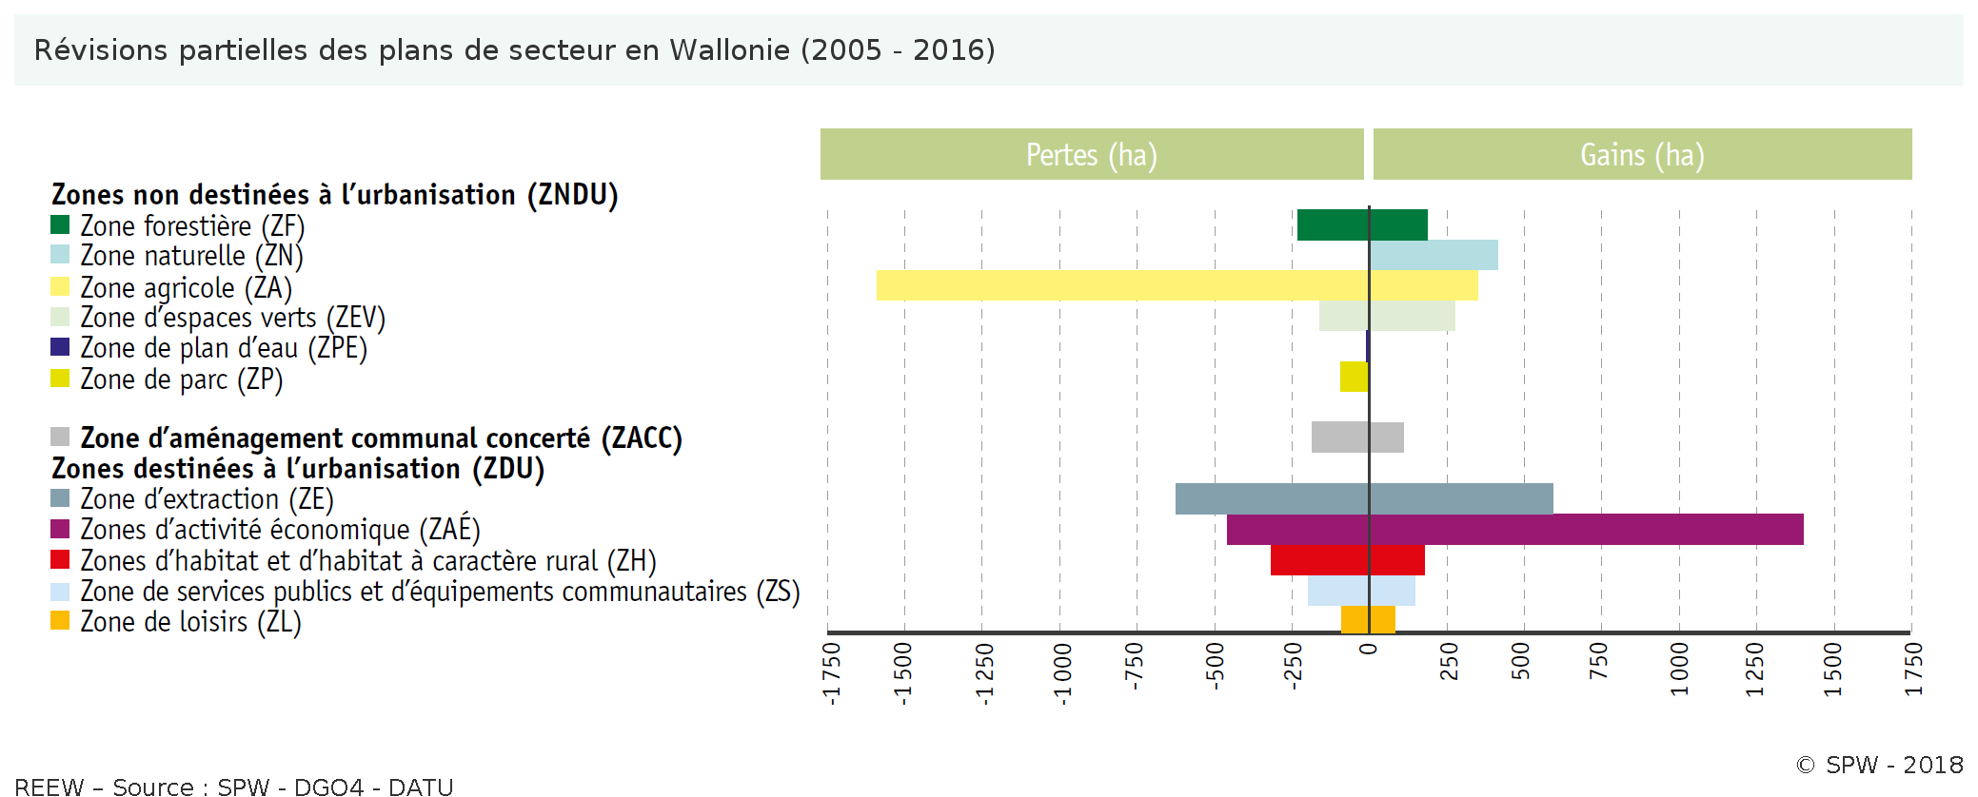

- **Considérant**: (source : Youmatter world 11 2020) « *Cette disparition massive et rapide d’espèces vivantes et de milieux naturels ne constitue pas qu’une perte pour la nature. C’est aussi est une grave menace pour les sociétés humaines. La biodiversité est en effet essentielle à la survie des sociétés mondiales. L’agriculture, mais aussi la pharmacie, l’industrie et la recherche scientifique dépendent de la biodiversité, de sa richesse et de sa stabilité.* »

- **Considérant** qu’un sol artificialisé n’absorbe plus le CO2. **Un sol artificialisé participe donc à la hausse du réchauffement climatique ;**

- **Considéran**t les statistiques suivantes relatives à la Ville de Durbuy :

on y voit clairement la réduction constante des surfaces agricoles au profit des surfaces bâties ;



- **Considérant** le rapport 2022 de L’observatoire du foncier agricole wallon, SPW Wallonie Agriculture, Ressources naturelles, Environnement, Direction de l’aménagement foncier rural  :

*« L’actualité nous ramène quotidiennement aux nombreux défis auxquels la Wallonie fait face, et beaucoup sont clairement identifiés dans l’espace rural. Le mitage des paysages, la perte de la biodiversité, l’érosion qualitative et quantitative des sols, l’artificialisation menaçante, la concentration des terres, la pression des marchés sur la productivité des agriculteurs, les questions d’autonomie alimentaires, etc. Les préoccupations sont multiples et croissantes. Or,*

*toutes ces problématiques gravitent autour d’un élément central : le sol, et par extension l’environnement et le territoire.*

*Le foncier agricole est donc une ressource particulièrement stratégique, qui est constamment sous tension. »*

**- Considérant les informations de l’article du journal « Le SOIR » du 08 février 2023 (extraits) :**

« *En 2020 et 2021, l’artificialisation attribuée au développement du secteur résidentiel est repartie à la hausse à un rythme de 870 ha/an. Cet indicateur était pourtant en baisse continue depuis plus de 20 ans. Cette urbanisation se fait majoritairement en respectant les zones qui lui étaient réservées au Plan de secteur. Mais, dans l’attente, ces zones n’étaient pas « vides » ni « inutilisées » : elles étaient principalement utilisées pour l’agriculture, l’élevage ou le pâturage. Aussi, lorsque l’urbanisation progresse, c’est autant d’hectares qui sont retirés à l’activité agricole, ce qui engendre une pression sans cesse croissante sur les terres disponibles pour l’agriculture. Dans d’autres cas, il s’agit de forêts ou d’espaces verts, peuplés de nombreuses espèces animales et végétales. Dans les deux cas, c’est la biodiversité qui trinque : la perte d’habitats naturels et leur fragmentation est la première cause d’érosion de la biodiversité. […] Entre 2005 et 2016, la Wallonie a converti 1.589 ha de zone agricole en zone urbanisable, alors que seulement 352 ha ont été réattribués à de la zone agricole, soit une perte d’environ 130 ha chaque année.*

*Une autre limite est que la qualité des terres données en compensation est souvent moindre que celle des terres initiales : morcelées, moins bien situées, inondables, peu accessibles, éloignées du reste des terres du propriétaire, ou simplement de moins bonne qualité agronomique. […] […] L’urbanisation « planifiée » (870 ha annuels) ou « compensée » (130 ha annuels), fait perdre à l’agriculture près de 10 km² chaque année* ***(!), entraînant une hausse rapide des prix des surfaces agricoles****, elle-même boostée par la demande en agrocarburants (maïs et colza), et par le rachat massif de terres par l’industrie agroalimentaire.*

*Cette augmentation des prix* ***aggrave la difficulté d’accès à la terre pour ceux et celles qui souhaitent développer un projet d’agriculture paysanne économiquement, écologiquement et socialement soutenable****. Pour les repreneur.euses d’exploitations existantes, le coût de rachat est devenu inabordable.*»

- **Considérant** l’importance des nouvelles constructions en surfaces agricoles depuis 2004 dans la commune (nous référant aux très nombreux permis d’urbanisme accordés régulièrement) > voir le service communal concerné, ma demande lui formulée en ce sens n’a pas été suivie de réponse au 17 02 2023;

- **Attendu** que le type de construction projeté participe à cette artificialisation, il ne respecte que la seule logique personnelle du demandeur au détriment de l’organisation de la vie rurale ;

- **Considérant** la publication de Willy Borsus, Ministre wallon de l’Agriculture, Gouvernement wallon, communiqué de presse du 06 10 2021 :

*Sous l’impulsion du Ministre de l’Agriculture Willy BORSUS, l’Observatoire du Foncier agricole a présenté (06 10 2021) son rapport 2021.*

*Pour le Ministre Willy BORSUS : « Le rapport de l’Observatoire du Foncier Agricole a été considérablement élargi pour cette édition 2021 et constitue un outil incontournable pour l’analyse de la situation foncière agricole et pour nourrir nos réflexions à cet égard. »*

*L’agriculture constitue un des socles forts de la société wallonne. Rappelons le caractère fondamental de son rôle nourricier. A ce titre, il est crucial que ce secteur puisse être pérennisé en tenant compte des problèmes qu’il rencontre. Or, la ressource « sol », facteur de production, est limitée, et fait l’objet de convoitises croissantes pour des usages souvent concurrents. Le foncier agricole étant en proie à des pressions multiples, la problématique de l’accès au foncier est plus importante que jamais.*

- **Considérant** la signature par la Ville de Durbuy de la Convention des Maires dont synthèse :

* Atteindre et de dépasser les objectifs européens de réduction des émissions de CO2 (- 40% à l’horizon 2030), grâce à l’amélioration de l’efficacité énergétique
* Développer des énergies renouvelables sur leur territoire ;
* Réaliser une évaluation de la vulnérabilité du territoire communal aux changements climatiques et proposer des mesures d’adaptation à ces changements climatiques.

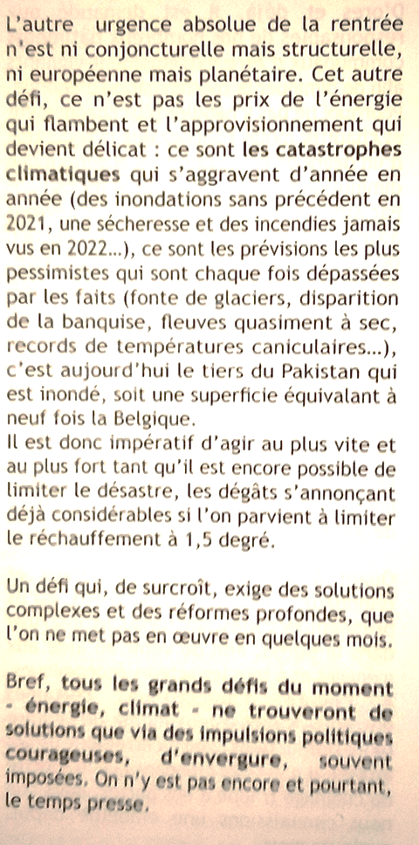

- **Considérant** l’extrait d’article ci-contre, issu du « Bulletin communal de Durbuy », numéro 63/2022 page 7, émanation de la majorité politique en place ;

- **Considérant** l’article ci-dessus : la déclaration de politique communale 2018-2024 en séance du Conseil communal du 30 janvier 2019 n’évoque rien quant aux solutions locales à mettre en œuvre dans la commune <https://www.durbuy.be/declaration-politique-communale-pst> ;

- **Considérant** l’ensemble des directives européennes, les lois, décrets de la Belgique et de ses régions relatives à la lutte contre le dérèglement du climat et ses conséquences désastreuses bien connues et objectivées par la communauté scientifique concernée ;

- **Considérant** « L’affaire climat » initiée par l’asbl du même nom : (source – extraits du TFE Lara Vanbelle « Le juge face à l’inaction climatique » Master en droit à finalité spécialisée en mobilité interuniversitaire - ULiège, Année académique 2020-2021)

« L’objectif de cette action est d’ordonner à l’État fédéral ainsi qu’aux trois Régions de réduire le volume des émissions belges annuelles de gaz à effet de serre de sorte que le volume global de ces émissions ait diminué de 40% ou à tout le moins de 25% en 2020 par rapport au niveau de 1990. L’ASBL estime que les gouvernements agissent de manière illégale en ne les réduisant pas. L’idée, une fois de plus, n’est pas d’obtenir des dommages et intérêts, mais plutôt un ordre législatif afin de rétablir les droits des citoyens. […] Si l’on désire un réel changement de paradigme, toutes ces luttes sont importantes et doivent être menées en parallèle. L’histoire nous a toujours montré que c’est la multiplicité des moyens d’actions (individuels, collectifs, juridiques, sociaux...) qui permet l’aboutissement des revendications pour un monde meilleur. »

Source affaire-climat.be :

« Jugement du 17 juin 2021**: Le juge donne raison à l'Affaire Climat, mais n'impose pas d'objectifs concrets :** Le tribunal de première instance de Bruxelles a condamné collectivement les **autorités belges** **pour leur politique climatique négligente**. Les juges considèrent que la politique climatique belge est si médiocre qu’elle viole le devoir légal de diligence et même les droits de l’homme.

Ce jugement est en appel par l’Affaire Climat considérant que dans les mois qui ont suivi le verdict, rien n’indique que nos gouvernements prennent le verdict au sérieux. Entre-temps, notre pays a connu 41 décès climatiques, et les scientifiques prédisent que l’affliction ne fera qu’augmenter, en Belgique également. Appel, pour protéger les droits de l’homme des 58 000 co-demandeurs de l’Affaire Climat et de tous les autres citoyens de ce pays. »

- **Considérant** l’ensemble des rapports du GIEC , dont le dernier en date du 20 mars 2023 (extraits) : (Source : ONU Info)

***« Escalade rapide des risques :***

*«L’intégration d’une action climatique efficace et équitable permettra non seulement de réduire les pertes et les dommages subis par la nature et les populations, mais aussi d’obtenir des avantages plus larges », a affirmé le Président du GIEC, Hoesung Lee. « Ce rapport de synthèse souligne l’urgence de prendre des mesures plus ambitieuses et montre que, si nous agissons maintenant, nous pouvons encore assurer un avenir durable vivable pour tous ».*

*Chaque augmentation du réchauffement se traduit par une escalade rapide des risques. La liste de ces menaces comprend notamment la hausse des vagues de chaleur meurtrières, la fonte des glaciers, la hausse du niveau des océans, la réduction de l’accès à l’eau, les inondations, la propagation de maladies et le recul de la production alimentaire. Sans compter les dizaines de millions de réfugiés climatiques prévus au cours des prochaines décennies. « Lorsque ces risques s’ajoutent à d’autres événements indésirables, tels que les pandémies ou les conflits, ils deviennent encore plus difficiles à gérer », alerte le GIEC.*

***Des pertes et dommages sont mis en évidence :***

*Face à cette situation, les experts estiment qu’il est essentiel d’accélérer les mesures d’adaptation au changement climatique afin de combler l’écart entre les mesures d’adaptation existantes et les mesures nécessaires. Par ailleurs, pour maintenir le réchauffement à 1,5 °C au-dessus des niveaux préindustriels, il faut réduire les émissions de gaz à effet de serre de manière profonde, rapide et durable dans tous les secteurs.*

*Cela impliquerait de plafonner les émissions mondiales d’ici 2025, au plus tard, puis de les réduire de près de moitié d’ici à 2030 si l’on veut limiter le réchauffement à 1,5 °C.*

*Pour le chef de l’ONU, le rapport du GIEC reste finalement « un  guide de survie pour l’humanité  et un guide pratique pour désamorcer cette bombe à retardement ». « Ce rapport est un appel à accélérer massivement les efforts climatiques de tous les pays, de tous les secteurs et de tous les calendriers. En bref, notre monde a besoin d’une action climatique sur tous les fronts - tout, partout, en même temps », a dit M. Guterres.*

***Chaque pays doit faire partie de la solution :***

*Plus globalement, il s’agit d’intégrer des mesures d’adaptation au changement climatique à des actions visant à réduire ou à éviter les émissions de gaz à effet de serre, de manière à obtenir des avantages plus larges. Par exemple, l’accès à une énergie et à des technologies propres améliore la santé, en particulier celle des femmes et des enfants ; l’électrification à faible émission de carbone, la marche, le vélo et les transports publics améliorent la qualité de l’air, la santé, les possibilités d’emploi et l’équité.*

*D’autant que dans cette course contre la montre, le rapport précise qu’en l’absence de mesures immédiates et ambitieuses de réduction des émissions de gaz à effet de serre, le budget qui nous donne 50% de chances de ne pas dépasser le 1,5°C sera pour ainsi dire épuisé d’ici 2030. »*

- **Considéran**t l’appauvrissement universel et généralisé de la biodiversité, officialisé, dont il est superflu d’encore rappeler ici les origines, raisons et conséquences, les administrations et élu.e.s n’ignorant rien de ce fait ;

- **Considérant** la zone d’habitat à caractère rural englobant les parcelles visées ;

- **Considérant** que cette zone a ainsi été définie au début des années ’70, à savoir avant la fusion effective des commune au 1er janvier 1977, sous l’administration de l’ancienne commune d’Izier ;

- **Considérant** que **l’étalement urbain le long de la majorité des voies des villages et hameaux faisait autorité à cette époque, sans guère se soucier des impacts environnementaux et sociaux, le « tout à la voiture » étant alors le credo dominant** ;

- **Attendu** qu’il faut en conséquence **considérer les plans de secteurs non-révisés comme obsolètes,** excluant *a fortiori* les problèmes majeurs cités plus haut, perpétuant une logique du passé dénaturant les petits hameaux par une extension irraisonnée et irraisonnable des zones constructibles en contradiction avec la déclaration de politique régionale (voir point ci-après) ;

- **Considérant** l’extrait du rapport final de la « Conférence permanente du développement territorial », Rapport final décembre 2021, ULiège – Université de Louvain – Université Libre de Bruxelles :

« En Wallonie, il subsiste de nombreux gisements fonciers destinés à l’urbanisation résidentielle au plan de secteur (que ce soit en zone d’habitat ou en zone d’habitat à caractère rural) qui ne sont pas artificialisés au sens de l’Agence Européenne de l’Environnement (EEA, 2018). Cette abondance de gisements fonciers disponibles **ne facilite pas la lutte contre l’étalement urbain, enjeu à l’agenda politique depuis quelques décennies** (McKinney, 2006 ; Grimm et al., 2008 ; Wilson et al., 2016).

Face à ces constats, **la révision des plans de secteur semble l’outil évident dans la lutte contre l’étalement urbain.** Cependant, la transformation d’une zone urbanisable en zone non-urbanisable implique, en principe, une obligation d’indemnisation du propriétaire des parcelles qui subissent une moins-value due à ce changement d’affectation (CoDT, art. D.IV.38), et s’il fallait opérer une révision globale des plans de secteurs en vue d’atteindre l’objectif wallon et européen d’arrêt de l’artificialisation nette à l’horizon 2050, celle-ci serait très coûteuse pour la Wallonie (Coszach et al., 2019).

Partant, le présent volet étudie les transformations prévues par le CoDT **qui permettent de préserver le territoire wallon non artificialisé qui est affecté en zone destiné à l’urbanisation au plan de secteur, sans grever dans une trop grande mesure les finances publiques**. Déterminer la superficie de ces gisements disponibles qui pourraient être protégés de l’urbanisation à moindre coût s’inscrit, par ailleurs, dans le cadre d’une potentielle actualisation des plans de secteur à l’échelle régionale, **telle qu’envisagée par le Gouvernement wallon dans sa Déclaration de Politique Régionale 2019-2024**. »

- **Considérant** les affirmations du parti « Les Engagés » sur son site web – **Manifeste pour une société régénérée, mai 2022**- (la « Liste du Bourgmestre » à Durbuy, seule au pouvoir, est composée très majoritairement d’adhérents à ce parti) :

« *Nous refusons de réduire la nature à un ensemble de ressources exploitables jusqu’à l’épuisement. L’exploitation massive des énergies fossiles est responsable du dérèglement climatique.  
Au cours du 20ème siècle, la consommation d’énergie a été multipliée par 10, l’extraction des minéraux industriels par 27 et celle de matériaux de construction par 34. L’humanité émet  
six fois plus de CO2 qu’en 1950. Le volume de CO2 expulsé dans l’atmosphère induira une hausse des températures d’au moins 1,5° d’ici 30 ans. Certaines régions du globe sont déjà touchées par des pénuries alimentaires, l’épuisement des réserves d’eau, la disparition de la biodiversité, de fortes canicules, des orages, des inondations et l’exode de millions de personnes. Il n’est plus rare de voir des décideurs au plus haut niveau et des rapports officiels de grandes institutions (Banque mondiale, armées, GIEC, banques d’affaires, ONG, etc.) évoquer la possibilité d’un effondrement. Comme le soulignent les auteurs P. Servigne et R. Stevens, « le climat s’emballe, la biodiversité s’effondre, la pollution s’immisce partout, les ressources s’épuisent, l’économie risque un arrêt cardiaque à chaque instant, les tensions sociales et géopolitiques se multiplient... (...) L’échelle et la vitesse des changements que nous provoquons sont sans précédent dans l’histoire.*

*Nous devons admettre que notre monde est au bord de l’effondrement et repenser notre conception du progrès.*

*Aujourd’hui* ***seul un utopiste inconscient croit que tout peut continuer comme avant****. Nous devons* ***repenser notre conception du progrès****. Nous voulons susciter de nouveaux récits,* ***une nouvelle vision de société pour oser nous affranchir des énergies fossiles****. Nous voulons que notre génération soit celle qui a rendu possible le meilleur, non celle du déni.*

*Cela demande de prendre soin de la nature, une nature qu’il nous appartient de* ***cultiver*** *afin d’en retirer les fruits* ***et non de l’épuiser******ou de l’assécher****. S’il ne peut être question de renoncer à toute idée de progrès, il nous faut adapter nos modes de production et de consommation. Nous devons avancer de manière pragmatique en éduquant et informant.* »

- **Considérant** l’impact climatique des constructions traditionnelles béton-acier : (Source RTBF 10 11 2021)

« *Le secteur de la construction est connu pour être l’un des grands acteurs du réchauffement climatique. Il représente en moyenne 11% des émissions de gaz à effet de serre dans le monde. L’impact moyen des bâtiments est d’environ 300 à 500 kg de carbone par mètre carré.*

*La plupart du CO2 émis par le secteur de la construction provient de l’énergie utilisée pour fabriquer les matériaux, à l’exception du ciment.*

*Dans le cas du ciment, la moitié des émissions de carbone provient des processus chimiques de création du ciment pendant le processus de fabrication. L’autre moitié vient de l’énergie utilisée pour chauffer les fours, etc*

*Les matériaux de construction ayant le plus d’impact au niveau mondial, en partie parce qu’ils sont très largement utilisés, mais aussi parce qu’ils sont très intensifs en carbone, sont le ciment/béton et l’acier. Selon Alice Moncaster, professeure d’ingénierie à l’Open University au Royaume-Uni, le ciment est responsable à lui seul de 7% des émissions mondiales de carbone.*»

- **Considérant** les émissions polluantes à impacts climatiques telles que les constructions du projet visé ;

- **Attendu** que le Collège communal serait donc en contradiction avec ses propres déclarations et engagements (voir plus haut) en cas d’octroi du permis , **d’autant qu’il s’agit ici d’une propriété communale ;**

- **Considérant** encore les préoccupations climatiques majeures et la perte phénoménale et exponentielle de la biodiversité citées plus  haut;

- **Considérant** la déclaration de Politique Régionale wallonne législature 2019-2024, chapitre 14, page 70 :

***Le développement du territoire***

*La Wallonie mettra en œuvre une stratégie territoriale ambitieuse assurant la cohérence globale du développement wallon sous tous ses aspects. Cette stratégie de développement territorial intégrera les besoins actuels et futurs de la population. Elle sera coordonnée avec le plan de transition sociale, écologique et économique et les stratégies de développement supracommunales.*

*La croissance des terrains artificialisés a été la plus intense entre la fin des années 80 et la fin des années 90, avec une artificialisation moyenne de plus de 18 km2/an. Durant les années 2000, l’artificialisation est tombée à 16 km2/an et elle baisse encore entre 2010 et 2015 à 12,7 km2/an et pour la dernière période de trois ans (2015-2017) à 11,3 km2/an.*

***Pour freiner l’étalement urbain et y mettre fin à l’horizon 2050, il s'agit à court terme de poursuivre les objectifs suivants :****-* ***Réduire la consommation des terres non artificialisées en la plafonnant d'ici 2025 ;  
- Préserver au maximum les surfaces agricoles ;***

*- Maintenir, réutiliser ou rénover le bâti existant ;  
-* ***Localiser au maximum les bâtiments à construire dans les tissus bâtis existants (urbains, ruraux ou périurbains) situés à proximité des services et transports en commun ; - Restaurer la biodiversité.***

- **Considérant** l’extrait d’article suivant, source LIVIOS.be / 06 08 2021 :

« Inondations : le plan "Stop Béton" devient une priorité en Wallonie »

*Suite aux inondations, le gouvernement wallon entend donc accélérer son plan "Stop béton", un projet qui vise à réorganiser le territoire de manière à le rendre plus économe et durable. L’objectif ? Mettre un terme à l’étalement urbain d’ici 2050* ***et plafonner, dès 2025, la consommation des terres non artificialisées.***

*Cela passe par la densification des zones urbaines actuelles, insiste le secteur de la construction, qui réclame des mesures pour faciliter cette transition. Notamment en encourageant la rénovation et la réutilisation du bâti existant, mais aussi en autorisant de plus grands gabarits*. »

- **Considérant** la position de Canopéa asbl (anciennement Inter-environnement Wallonie) reconnue pour ses expertises d’analyses :

« *La préservation des terres agricoles, forestières et naturelles sur notre territoire est un enjeu à la fois local et global. En effet, la ruralité et la vitalité urbaine pourront reprendre des couleurs à condition d’enrayer l’éparpillement de l’urbanisation, qui vient morceler les campagnes et gaspiller le territoire. Nous encourageons les initiatives qui osent dire « Stop Béton », encadrent les développements commerciaux, limitent le développement routier et encouragent le logement à proximité des centres existants, plus accessibles en transports doux pour la planète.* »

- **Considérant** l’extrait suivant, issu de la synthèse de « L’état de l’Environnement wallon », Région wallonne 1996 (déjà !) :

L’engouement pour les nouvelles constructions en sites vierges a entraîné un désintérêt pour les vieux bâtiments.Dans de nombreux quartiers, l’absence d’entretien et de rénovation des maisons a contribué à la perte d’attractivité des villes. De nombreuses friches industrielles, chancres des paysages wallons, sont apparues suite à l’abandon de sites industriels après la fermeture ou la délocalisation des entreprises.

Ces diverses modifications, rapides, profondes et souvent irréversibles des paysages ont été ressenties de plus en plus négativement. **La nécessité de préserver la beauté et l’identité des paysages s’est peu à peu imposée.**

Les **premières réglementations** ont visé à restreindre l’urbanisation des espaces (principe d’utilisation parcimonieuse des sols) (CWATUP), à limiter l’hétérogénéité des bâtiments (règlements d’urbanisme), à circonscrire les différentes activités (plan de secteur) et à protéger les plus beaux paysages (zones d’intérêt paysager, classement).

Ces législations ne se sont cependant pas avérées suffisamment efficaces pour enrayer la dégradation des paysages. La préservation des paysages est un des objectifs de l’actuelle **révision des réglementations** en matière d’aménagement du territoire.

Note du réclamant : l’intérêt de protéger l’aspect d’un paysage ne vaut évidemment que s’il est possible de l’observer correctement et globalement, tout en distinguant ses diverses particularités. Les points de vues remarquables sont donc indispensables.

*-* **Considérant** le point de vue sur l’aspect paysager remarquable au départ de l’ensemble de la zone d’habitat à caractère rural visée par le demandeur ;

- **Considérant** la définition du paysage et ses rôles (Convention européenne de Florence, octobre 2000) :

Un **paysage** est une étendue spatiale couverte par un point de vue. C'est un ensemble interdépendant au fonctionnement, à la mécanique, autonome formé d'une continuité d'éléments sédimentés et dont l'on ne perçoit qu'une globalité.

« *Le paysage…… participe de manière importante à* ***l’intérêt général, sur les plans culturel, écologique, environnemental et social****, et constitue une ressource favorable à l’activité économique, dont une protection, une gestion et un aménagement appropriés peuvent contribuer à la création d’emplois ; concourt à l’élaboration des cultures locales et représente une* ***composante fondamentale du patrimoine culturel et naturel, contribuant à l’épanouissement des êtres humains ; est partout un élément important de la qualité de vie des populations*** *: dans les milieux urbains et dans les campagnes, dans les territoires dégradés comme dans ceux de grande qualité, dans les espaces remarquables comme dans ceux du quotidien ;* ***constitue un élément essentiel du bien-être individuel et social****, et … sa protection, sa gestion et son aménagement impliquent des droits et des responsabilités pour chacun.* »

**Préambule de la Convention**

Source : Revue Education Formation 275 / novembre 2004 :

*« La* ***Convention européenne du paysage****, ratifiée par la Région wallonne, a acquis une légitimité internationale. Pour les "militants du paysage" de tous les pays concernés, c'est l'aboutissement d'un travail de persuasion et de sensibilisation entrepris depuis plus de vingt ans. En effet, cette convention considère le paysage comme un projet social, issu d'une concertation du public, des autorités locales et régionales, des acteurs concernés par les politiques du paysage et affirme la nécessité d'intégrer le paysage dans les politiques d'aménagement du territoire, d'urbanisme et dans les politiques culturelles, environnementales, agricoles, sociales et économiques.*

*Les régions signataires s'engagent à suivre trois directions d'action qui sont données dans la convention :   
- la protection active des paysages estimés exceptionnels mais menacés;  
- une gestion dynamique visant à accompagner les transformations induites par des nécessités économiques et sociales;  
- l'élaboration de projets d'aménagement paysager.  
La responsabilité des opérations est confiée aux pouvoirs les plus proches des populations qui contribuent à construire les paysages et qui les vivent quotidiennement (pouvoirs locaux et régionaux) à l'intérieur d'un cadre législatif au niveau national.*

*En Wallonie, où la Convention européenne est d'application depuis mars 2004,* ***le paysage est mentionné comme un élément incontournable dans le Code wallon de l'aménagement du territoire, de l'urbanisme et du patrimoine (CWATUP) et sa prise en compte est présente dans différents outils de planification*** *comme le schéma de développement de l'espace régional (SDER), les schémas de structure communaux (SSC) et les plans de secteur, incluant la définition de zones d'intérêt paysager (ZIP) .* » ;

- **Considérant** la carte de l’ADESA asbl (<http://www.adesa-asbl.be/>) voir page suivante, relative aux paysages, établie à la suite la demande de la Région wallonne, incluant tout le territoire : la situation du projet visé obstruerait ainsi la vue sur ces paysages

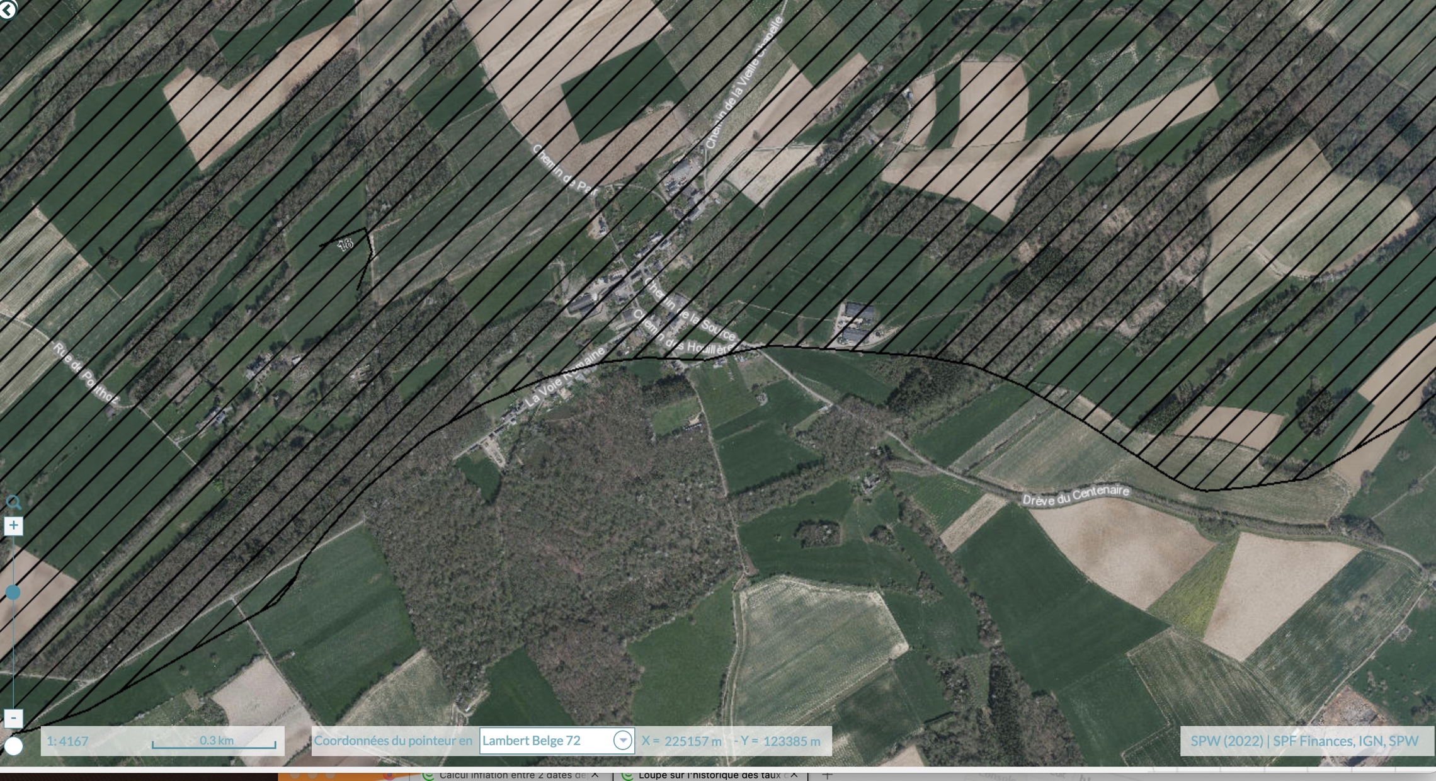Source : Walonmap

Carte des paysages

- **Attendu** que les points de vues situés sur la route face au lotissement projeté, se verraient inévitablement masqués par les constructions potentielles, ceci étant dommageable notamment pour les habitants appréciant cette vue à sa juste valeur depuis toujours, les constructions projetées constituent donc une privatisation d’un point de vue exceptionnel, au détriment des habitants actuels, touristes et promeneurs ;

- **Considéran**t l’extrait du site web « durbuytourisme », accessible via le site officiel de la Ville de Durbuy :

*« Notre région offre une grande diversité de paysages façonnés par l’eau et le vent.  
Nos circuits de randonnées vous feront découvrir de splendides points de vue ou de petits coins où le temps semble s’arrêter. […] » ;*

- **Considérant** que les demandeurs ne font état nulle part dans leur demande des aspects d’obstruction de la vue sur ce paysage exceptionnel ;

- **Considérant** l’extrait de la déclaration de politique communale 2018-2024 :

*« La mobilité et la sécurité, en général, sont deux préoccupations essentielles des habitants. Elles se- ront intégrées dans la réflexion qui engendre/précède la constitution de tout nouveau dossier et, bien évidemment, dans leurs concrétisations. Nous favoriserons au maximum la mobilité douce et continuerons à répondre par ailleurs à tous les appels à projets relatifs à ce domaine. »*

- **Considérant** l’existence de moyens de transport « à la demande » à Bende : véhicules du Forum de la Mobilité (principalement pour personnes moins valides), FlexiTec et taxi social ;

- **Considérant** l’absence d’une ligne régulière avec passages fréquents d’un service de transport en commun ;

- **Attendu** la forte augmentation de la circulation à prévoir au « Chemin de la Source », inhérente au lotissement potentiellement bâti soit 11 habitations comportant 1,15 voiture en moyenne (source StaBel pour commune de Durbuy) soit 12 véhicules supplémentaires au strict minimum; les chiffres StaBel ne tiennent compte que habitants domiciliés dans la commune ; il est quasi certain que ce nombre sera supérieur vu la probable fonction partielle «de villégiature » du lotissement ;

- **Attendu** que les utilisateurs des maisons de vacances se déplaceront donc principalement en véhicule personnel et participeront à l’augmentation d’émissions de CO2, NOx et particules fines dans l’entité et la région;

- **Considérant** que le projet du demandeur ne mentionne pas les inconvénients ci-dessus et ne s’y intéresse donc pas, au détriment des habitants ;

- **Considérant** l’assiette du « Chemin de la Source » et plus précisément l’étroitesse de la chaussée ;

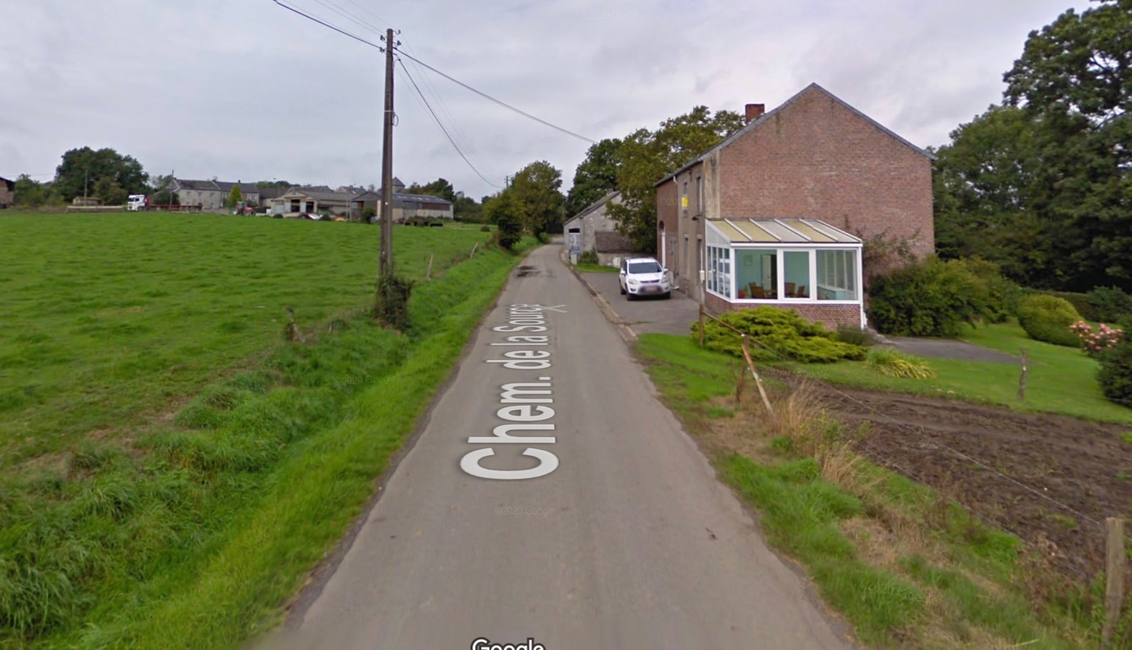

- **Considérant** l’augmentation régulière de la taille des véhicules (source : L’automobile/L’entreprise 08 02 2023)

*« Selon le chercheur sur la transition énergétique des transports, Aurélien Bigo,* ***la taille des voitures a augmenté de 21******%*** *en hauteur, de 14 % en largeur et de 3 % en longueur depuis 1960. Des* ***gabarits*** *en expansion qui posent également problème lorsqu’il faut se garer, en particulier dans des* ***parkings souterrains****. Ces espaces sont d’ailleurs mis en danger dans leur architecture même comme le pointait, fin décembre, la* ***British Parking Association****.*

*[…]s’apercevoir que de véritables monstres circulent désormais sur nos axes n’est pas sans conséquences néfastes. Le* ***poids*** *des voitures, passé de 700 kg à plus de 2 tonnes dorénavant, pèse en effet dans le taux d’****émissions polluantes*** *libérées par nos véhicules. Ils nécessitent en effet plus de puissance et d’****énergie*** *pour se propulser, même en électrique.*

*[…] L’organisme s’inquiétait de la masse croissante des véhicules modernes et autres* ***SUV*** *qui fragiliserait des structures n’ayant, à l’époque, pas été conçues pour soutenir de tels* ***volumes*** *au mètre carré. Enfin, niveau* ***sécurité****, le professeur Bart Claus de l’IESEG* (Ph.D. in Business Economics, KU Leuven - Institut d'Économie Scientifique et de Gestion de LILLE) *affirme, de son côté, que la taille des véhicules influence le comportement des* ***automobilistes****, ceux-ci ayant tendance à se montrer moins prudents au volant d’une grosse voiture. […] » ;*

- **Considérant** ce qui précède et les risques accidentogènes réels, pour tous les usagers, que représente l’augmentation du charroi de tous types sur cette route ;

CONCLUSIONS

- Considérant les formulations des arguments ci-dessus :

rejet intégral du projet.